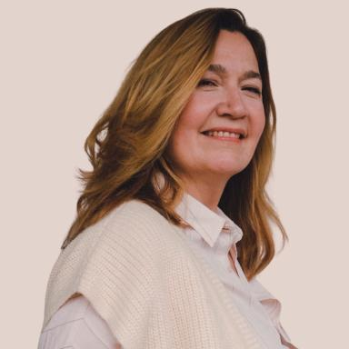 Delphine CANONGE DUMAS

Présentation

Docteur en Sciences de Gestion (2025) et diplômée d'un Executive MBA (IAE Aix 2020).Mes recherches portent sur les stratégies d’ajustement (coping), individuelles et organisationnelles, face aux crises et à la transformation digitale:
- Comportements consommateurs dans l’environnement digital : Comment la digitalisation de l’économie influence les attitudes et les perceptions des consommateurs? Comment les biais cognitifs en ligne influencent la valeur de marque? Quelle est l’ influence du cadrage de différentes variables en ligne sur les émotions, les cognitions et la conation ?
- Dimension socio-culturelle de la consommation : comment les cultures de consommation globales et locales influencent elles les intentions de comportement des consommateurs en période de crise ? Quelle est l’influence de la zone géographique et de la culture sur les comportements d’achat ?
- Adaptation des managers aux situations de crises et d’incertitude, le cas de la rupture de stock.
J'ai une expérience internationale dans des multinationales (Beiersdorf – NIVEA, Shiseido) en tant que Chef de groupe marketing. J'ai vécu et travaillé dix ans en Italie (Milan). En tant que Chargée de projets à la Direction Internationale amU, je contribue à des projets européens et internationaux (Erasmus+, réseau Téthys).
J'enseigne auprès d'établissements comme Ipag Paris, Faculté d'eco gestion de Marseille (amU), l’IED Milan ou encore la Domus Academy de Milan (Italie) et je collabore avec des entreprises et des marques internationales dans le cadre de projets pédagogiques appliqués et d' études de cas.

Publications

Article dans une revue (1)

Quand les ruptures de stock questionnent la loi de l’offre et de la demande : une comparaison métropole et Nouvelle-Calédonie.
Delphine Canonge Dumas,Virginie de Barnier
Revue juridique, politique et économique de Nouvelle-Calédonie, 2023, 41, pp.1-7
Article dans une revue
hal-04446700v1

Communication dans un congrès (4)

Les mécanismes de résilience des calédoniens pour préserver leur mode de vie face aux pénuries
Delphine Canonge Dumas,Virginie de Barnier
1.2e CONFÉRENCE SUR L'AGRICULTURE FAMILIALE, LE MODE DE VIE ET LA SANTÉ DANS LE PACIFIQUE, Université de Nouvelle Calédonie, Mar 2025, NOUMEA, Nouvelle-Calédonie
Communication dans un congrès
hal-05091528v1
Stock-outs management in times of crisis: the moderating role of trust
Delphine Canonge Dumas,Virginie de Barnier
40th EGOS colloquium 2024 - crossroads for organization, EGOS, Jul 2024, MILAN, Italy
Communication dans un congrès
hal-04775121v1
Luxe et e-commerce oxymore ou complémentarité ?
Delphine Canonge Dumas,Virginie de Barnier
12th International Research Meeting in Business and Management (#IRMBAM2023), IPAG Business School, Jul 2023, Nice, France
Communication dans un congrès
hal-04446738v1
La résilience des consommateurs face aux ruptures de stock : une analyse comparative des populations métropolitaines et ultramarines
Delphine Canonge Dumas,Virginie de Barnier
Journées Economiques de l’Outre-Mer 2022, ARUM Actes de la Recherche UltraMarine, Oct 2022, Paris, France
Communication dans un congrès
hal-04446634v1

Autre publication scientifique (1)

Pénuries face à la crise, les stratégies contrastées des habitants de Nouvelle-Calédonie et de l’Hexagone
Delphine Canonge Dumas,Virginie de Barnier
2023
Autre publication scientifique
hal-04446794v1

